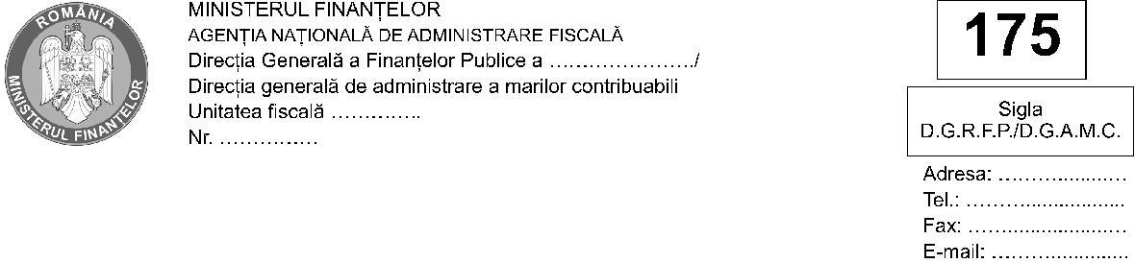

DECIZIE
privind modificări ulterioare în cadrul grupului fiscal în domeniul impozitului pe profit

Către: Denumirea persoanei juridice responsabile: .......................................................................................................................Domiciliul fiscal: localitatea ............................., str. .......................... nr. ......., bl. ........, ap. ....., et. ........., județul/sectorul .............Codul de identificare fiscală .....................................Având în vedere dispozițiile art. 42^2 pct. 1, art. 42^3, 42^4, 42^8 din Legea nr. 227/2015 privind Codul fiscal, cu modificările și completările ulterioare, și ca urmare a Cererii dumneavoastră nr. ............../................., vă comunicăm:[ ] aprobarea intrării ca nou membru al grupului fiscal în domeniul impozitului pe profit pentru următoarele persoane juridice:..........................., începând cu data de ..........................;[ ] respingerea intrării ca nou membru al grupului fiscal în domeniul impozitului pe profit pentru următoarele persoane juridice: ....................................................................;[ ] aprobarea ieșirii din grupul fiscal în domeniul impozitului pe profit a următoarelor persoane juridice: ......................, începând cu data de ..................................;[ ] aprobarea desființării/desființarea grupului fiscal în domeniul impozitului pe profit, începând cu data de ......................
Motive de fapt:
Temeiul de drept:
Împotriva prezentei decizii se poate formula contestație la organul fiscal emitent, în termen de 45 de zile de la data comunicării, în conformitate cu dispozițiile art. 270 alin. (1) și art. 272 alin. (6) din Legea nr. 207/2015 privind Codul de procedură fiscală, cu modificările și completările ulterioare.
Conducătorul unității fiscale,
Numele și prenumele ..........................
Semnătura .....................

Document care conține date cu caracter personal protejate de prevederile Regulamentului (UE) 2016/679

